ほぼ週刊コラム 「Partnership論」 その１０１
先週、「正義」に関する誤解をとりあげたが、今週は、「法」に関する誤解をとりあげる。
2014.07.04 rev.4 齋藤旬

Justiceは、適用対象ごとに変わる相対的な規範。現実に存在するのは、或る集団がlegitimate（正当）だと主張する自称justiceにすぎない。legitimateだと主張している者は、この地上世界に生きている者なのだから、無謬の絶対者ではありえない。従って、主張されたjusticeは絶対的･固定的ではない。贋（にせ）のjusticeかもしれない。
西洋での絶対的・固定的な規範はcommon good。丁寧にもマッカーサーが教えてくれたのに、日本の誰かさんが「共同ノ福祉」と誤訳したために失ってしまったcommon good。人智を超越したcommon goodだ。このcommon goodからjusticeは外れるものがあり得る。
･･･と、先週までに書いた。現実に存在するのは自称justice、自称dignityでしかない。英語ではそれぞれ、alleged justice、alleged dignityと表現するが、現実にはこれしか存在しない。これらalleged justice特にalleged dignityをverification（真贋判定）してcommon goodの未知の部品を見つけていくのが人間の務め。その典型例がinnovationだ･･･と。
今週は、justice（正義）に関するこの様な誤解と同じ様な「誤解」、というか「混同」を、「法」「法律」に関しても日本人は、気付かぬ内にしているのだということをとりあげよう。

allegeやlegitimate、あるいは、legislationやlegalも、「leg」という音節を含む。この「leg」とは、ラテン語でlex（制定法、法律）が所有格に格変化したものだ。四つの英単語は通常、「正しいと主張する」「正当な」「立法、立法された法律」「法律、法律的な」と和訳されてしまうが、真に意味するところは順に、「～～がlex（制定法、法律）だと主張する」「lex的に正しい」「lexを作ること」「lex、または、lex的な」だ。
こんな事を調べていたら、民法学者の故・星野英一氏の著書『民法のすすめ』岩波新書2006年改訂版、に出ていた、「法」と「法律」の区別、を思い出した。少し長いが、転載する。（13～15頁）：

「法」と「法律」の区別
わが国では、法学者を含め一般に、「法」と「法律」の言葉を区別することなく、同じ意味のものとして使用している。しかし、これを区別して用いるのが厳密であり、種々の点において、そして本書の叙述にとっても便利である。
まず、「法律」の用語は、日本国憲法にも用いられているので、その意味を確定しておこう。厳密な意味での「法律」とは、国の唯一の立法機関である国会が議決した「法律」(憲法四一条、五九条)を言うが、ここでは、これに準ずるもの、つまり、憲法その他の法律によって「法律」と同じ効力を有するものを含めて「法律」と呼んで、「法」と区別しておく。憲法によって定められているものは、条約(六一条、七三条三号、九八条二項)、政令(七三条六号)、最高裁判所規則(七七条)、地方公共団体の条例(九四条)であり、法律によるものには、地方公共団体の規則(地方自治法一五条)、慣習(法)(法例二条、商法一条)などがある。
一方「法」とは、これより広く深い範囲のものである。
広いというのは、次のものを含むからである。つまり、社会においてなんらかの意味で社会関係を実際に規律している社会規範を意味する。その一つは、判例、つまり裁判所、とくに最上級審裁判所における法律的判断の繰り返されたもの、もう一つは、社会で実際に人々の行動を規律している規範であって、道徳や習俗と区別されるものである。
深いというのは、「自然法」を含むからである。自然法も多義的であるが、おおまかにいえば、現実に存在する上述のような法律と法を超えて、あるいはそれらを根拠づけ、あるいはそれらを批判する原理、道徳の一部であって、法規範としての表現を与えられたもの、と言えよう。このようなものを認めない立場(「法実証主義」と呼ばれる)も有力であり、法哲学の歴史は自然法を認める立場(「自然法論」と呼ばれる)と、これを否定する立場との対立の歴史であると言うことができるほどであるが、これを認める立場からすれば、「自然法」も、「法」に含まれることとなるわけである。日本国憲法は、それが基づいている「人類普遍の原理」(前文)の、条文の形をとった表れであるが、この原理をも「法」と考えることができる。

区別の根拠 --- ①語源
このように「法」と「法律」を区別することの根拠に、まず語源があげられる。
語源というのは、これらの言葉の西欧における対応語である。明治初期に西欧の法律を輸入した時に、関係者が法と法律の用語の区別を意識していたか否かは明らかでない。しかし、西欧においては古くから、二つの言葉が用いられていた。ラテン語のlexとius、フランス語のloiとdroit、ドイツ語のGesetzとRecht、イタリア語のleggeとdirittoなどである。
前者、つまり、lex、loi、Gesetz、leggeは、社会の権力者によって作られ、権力によるサンクシヨン(制裁)を伴う規範、換言すれば、意思を持つ存在である人(または神)によって制定された規範という意味である。
これに対し後者、つまり、ius、droit、Recht、dirittoは、広く社会規範の総体とか社会秩序を意味する。
（中略）
この区別は、西欧の古くからの伝統であり、その様な規範を制定する権限を有する者（人、神）が作ったものと、正しいものとして人に与えられ（制定者が神の場合はこちらにもあたる）伝えられ、人により発見されるべき規範（慣習法として表れる）との区別がなされてきた。

･･･「我が国では法学者でさえ区別できていない」と、手厳しい指摘で始まるこの文章。中ほどには、「明治初期に西欧の法律を輸入した時に、関係者が法と法律の用語の区別を意識していたか否かは明らかでない。」と更に手厳しさを増すこの文章の要点は、つまり、justiceとcommon goodとの関係と同様のものが、ラテン語のlexとius、即ち、英語で言う「leg」と「jus、juri」との関係にはある、ということ。「相対的、贋（にせ）かもしれない」と「絶対、本質、ホンモノ」的との関係にある「二種類の規範」があるということ。
端折っていえば西洋には、国家権力が制定し国家権力が国民に強制できる「法律」と、本質的（natural）にright的な「法」と二つの概念がある。日本人はキチンとこの区別を出来る様にならないといけない。･･･こういうことを故・星野英一氏は言っていたのだろう。

英語にはlawという単語があるために、lexとiusの区別が、ぼやけてしまった。lawの語源はProto-Germanicの lagan（原始ゲルマン語、意味は「基礎に置く」）であって、そもそもラテン語のlexとiusとは別系統の言葉だ。
確かに英語にも一応、「leg」と「jus、juri」という様にprefix（接頭詞）としては、「二種類の規範」を区別するための言葉が残っているが、単語「law」の使用頻度が圧倒的になってしまった。従って、仏独伊語の様にシッカリと「二種類の規範」を区別できていない。
戦後に米国GHQから、法体系をもらった日本は、マッカーサー憲法草案の誤訳をシデカシテしまったが、この失敗が無くとも、「法」と「法律」の区別が出来ないことは、恐らく避けられなかっただろう。何しろ、そもそも教師がキチンと区別できていないのだから…。

英語を弁護しておく。lawという単語はただダメというわけではない。common lawという秀逸な言葉がある。英語には、ラテン語のbonum communeをcommon good（共通善）と翻訳したのと同じ発想で、「common law」という言葉が生まれた。これはラテン語のius、あるいは英語接頭詞のjusやjuriと同じく「本質的、ホンモノ」の「規範」という意味を、究極的には、持っている言葉だということを申し添えておく。
「究極的には」とワザワザことわった。なぜなら、個々の裁判での判例など人間のする「判断」を積み重ねることによってcommon lawは洗練され、究極的には、「本質的、ホンモノ」の「規範」に近づくという考え方が、英米法の根本にはあるからだ。
無冠詞のlawもよく使われ、これは、無冠詞のGodと恐らく似た発想によって、「本質的、ホンモノ」の「規範」を表す。lawという単語はただダメというわけではない。

さて、西洋には、どうしてこの様な、規範に関する二項対立が生まれたのか。これはもう、本コラム読者には「耳タコ」だろう。古くは2千年前にJesusがユダヤの律法学者（legalist）の質問「どの律法が重要か？」に対し、「神を愛し人を愛せ。これが最重要」と答えて、律法主義（legalism）を戒めたからだ。
更に、「脱」律法主義の流れを決定づけたのは、西暦494年、当時のローマ教皇ゲラシウスがDuo Sunt（両剣論）を説き、Coéli et Térra（天と地）の両権威による統治を西ローマ帝国の末裔の地域に根付かせたことだ。地上世界権威に拮抗しうる非地上世界権威を確立し、地上世界権威を絶対的なものでなく相対的なものにした。これが、律法主義の権威を貶（おとし）め、lex（制定法、法律）は絶対的なものではないということを決定づけた。

lex（制定法、法律）は絶対的なものではない。これを確認するために、コラム９６で説明した1991年回勅『百周年』第44段落を思いだそう：

･･･このような（三権分立による）ordering（秩序形成）は、manの社会的本性に関する現実的或る一面の見方を反映したものです。従って、このorderingを実現するためには、all（社会の全構成員）の自由を守ることのできるlegislation（数陳立法）が枢要となります。また、all（社会の全構成員）の自由を守るためには、三権の間につり合いが保たれ、三権および三権の応答責任範囲が、それぞれ固有の領域を互いに越えない状態が望ましいのです。この様な条件が満たされて、「法の支配（rule of law）」が原則となります。この場合、個人のarbitrary will（任意の意志）ではなく、the law（その様にして作られた法）がsovereign（法律的最上権威、中国語版で法律的无上权威）となります。

下から三行目の「法の支配（rule of law）」のlawは、仏語ではEtat de droit 、独語では Rechtsstaates、伊語ではStato di dirittoであって、すべてラテン語iusの系統だ。
対照的に下から二行目の「この場合、the lawがsovereignとなる。」のthe lawは、仏語ではla loi 、独語では das Gesetz、伊語ではla leggeであって、すべてラテン語lex（制定法、法律）の系統だ。
つまり、要約すれば、「社会の全構成員の自由を守ることの出来るlex（制定法、法律）がlegislateされるならば、「iusの支配」が原則となり、この場合、個人の任意の意志でなく、その様にlegislateされたlexがsovereignとなります。」ということ。
「iusのホンモノ性が確保されて人々の自由が守られるとき、lexが法律的最上権威となり得る」ということであって、決して、lexは絶対的なものではない。換言すれば、dignity（人間の尊厳）を国家が保障し、人々の自由が守られ、legislateされた法律が及ばない領域では「各人の判断、各人の良識に任せる」とき、国家がlegislateする「法律」はsovereignとなり得る、ということ。条件を満たさないとき、国家の法律はsovereignではない。

Justiceは相対的な規範。絶対的な規範はcommon good。先週、こう述べた。では「法」「法律」に関してはどの様に整理されるのだろうか？
先ほど述べたように英語のcommon lawはcommon goodと違い、「絶対的」という意味は薄い。色々な個別裁判の判例が積み重なれば何時か絶対的なものになるかもしれないが、現時点で絶対性を帯びたものではない。むしろcommon lawは、そのmaking processを重視した言葉であって、その究極的に到達するはずの姿を強調した言葉ではない。
絶対的な「法」を表す言葉には、ラテン語lex aetema（永久法と和訳される）あるいは英語divine law（神法と和訳される）等あるが、religious termとしての色彩が強く、common goodの様に一般化し普通に使われる言葉ではない。
iusは古代ローマにおいては、絶対的「法」を表す言葉だったが、現代では使われない言葉だし、その系統の現代語であるdroit、Recht、dirittoあるいは英語接頭詞jus, juriは、「絶対的」という意味は薄くなっている。
自然法（natural law）、即ち、ラテン語でius naturale、仏語でDroit naturel、独語でNaturrecht、伊語でdiritto naturaleは、恐らく、絶対的「法」に最も近い。しかも現代でも使われる法学用語だ。ただし誰もが認めるまでには至っていない。星野英一氏も述べているように：

･･･このようなもの（自然法）を認めない立場(「法実証主義」と呼ばれる)も有力であり、法哲学の歴史は自然法を認める立場(「自然法論」と呼ばれる)と、これを否定する立場との対立の歴史であると言うことができるほどである･･･

･･･という状態であり、西洋の憲法でも「自然法」という用語を組み込んだものは存在しない。多くの西洋憲法にcommon goodという用語が組み込まれているのと大きく違う。

ただ、憲法とは、そもそも「ius」ないし「自然法」の存在を前提にしたものだと言うことが出来る。国家が作成するlegislation（数陳立法された法律）よりも、優先されるべき「ius」ないし「自然法」の存在を、憲法というものはそもそも、前提としていると言える。
「領域」「人民」「主権（sovereignty）」を三大基本要素とする世俗国家（secular state）--- 国家（state）といえば通常この世俗国家（secular state）のことを指す。 --- の概念が確立したのは、フランス革命（1789年）や米国独立戦争（1776年）後の18世紀後半から19世紀の西洋社会でのことだ。
1787年米国で世界初の成文憲法が作られた。1776年には米国独立宣言が、そして、1789年にはフランス人権宣言が作られた。
それらには、国家主権が国民由来であること、即ち、国家がsubsidiaryな存在であることが謳われている。例えばフランス人権宣言第三条は、「あらゆる主権の原理（起源・根源）は、本質的に国民の内に存する。如何なる団体、如何なる個人も、国民から明白に由来するのでない権威を、行使することは出来ない。」とある。
現行の日本国憲法（1946年）にも、国家がsubsidiaryな存在であることが謳われている。星野英一氏も強調している、現行憲法前文第一段落の最後の部分だ。転記すると、「そもそも国政は、国民の厳粛な信託によるものであって、その権威は国民に由来し、その権力は国民の代表者がこれを行使し、その福利は国民がこれを享受する。これは人類普遍の原理であり、この憲法は、かかる原理に基づくものである。われらは、これに反する一切の憲法、法令及び詔勅を排除する。」とある。
この最後の部分が大事だ。ここでいう「法令」とはlegislationのこと。つまり我々は、国家が定めるlegislationを、それが人類普遍の原理に反する場合、排除する権利を持っている。いくら国家が定めた法律だと言っても、「それはおかしい。排除する。」という権利を我々は持っている。
具体的に言えば、いくら現在の政権が「集団的自衛権」をうんぬんカンヌンしても、それが人類普遍の原理に反する場合、排除する権利を我々は持っている。

英語の法学用語で、「集合の図」を描けば、下図の様になる。
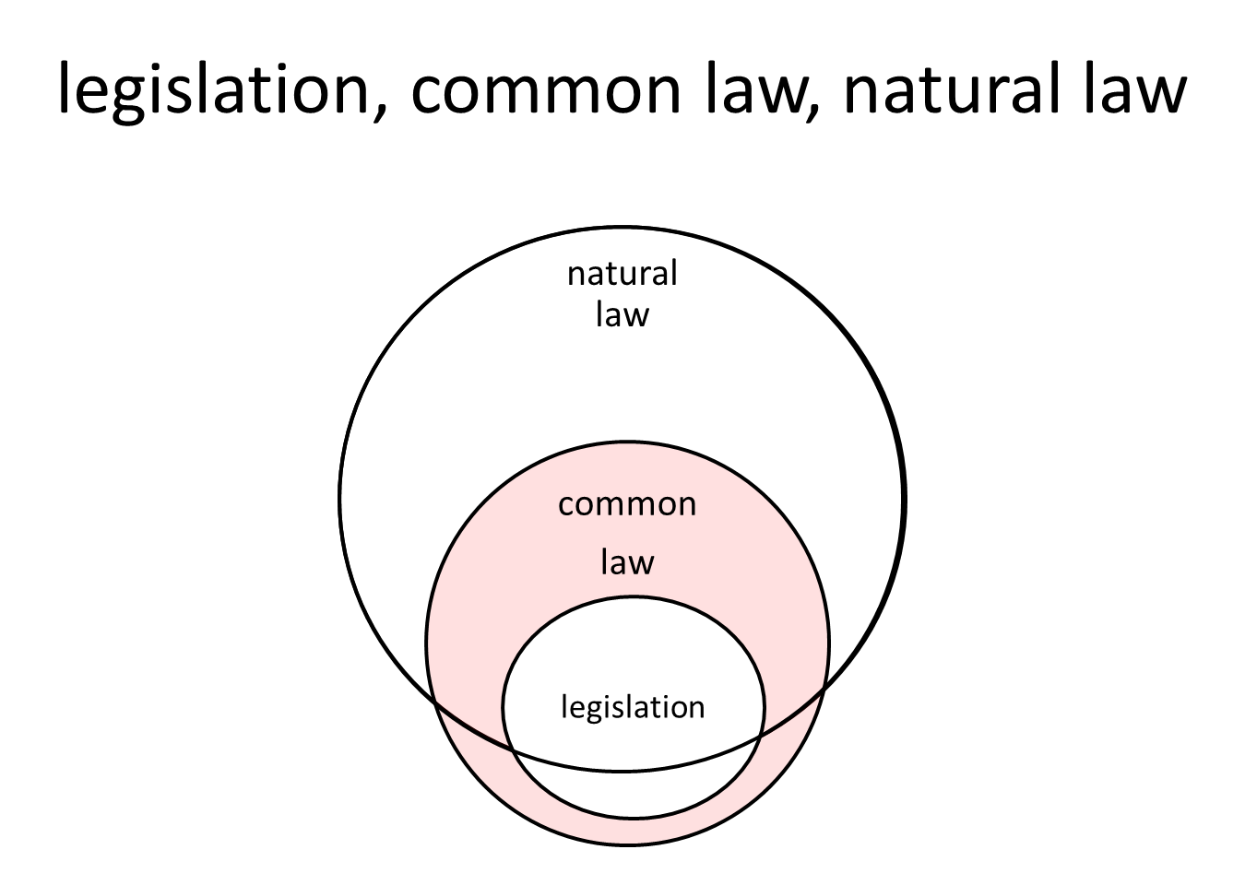
先週示した図と対比させると、legislationがalleged justiceに、common lawがalleged dignityに、natural lawがcommon goodに対応していることになる。
legislationとcommon lawがnatural lawから外れる部分を持ち、絶対的な「法」ではないことが分かる。また、common lawの方がlegislationよりも上位であり、優先されるlawであることが分かる。
なお、、米国ではイーリー鉄道事件（1938年）以来、連邦政府連邦国会連邦裁判所はcommon lawを定める権限を持たないことが確定している。米国連邦政府連邦国会連邦裁判所は、legislationまたはstatute（制定法）しか作ることができない。common lawは、州ないし人々が形作っていくものだ。

今年6月のブリュッセルG7のテーマは、「自由、民主主義、法の支配」だった。「これらの価値観を日本は共有する」と安倍首相が連発していた。
「安請け合いだ」と、読者はもうお分かりだろう。憲法第十三条「個人の尊重」に、「公共の福祉に反しない限り」の制限を入れている国、即ち、dignityを保障していない国、そういう国であるニッポンの首相が、軽々に発言して良いことではない。
このG7に同席していた、メルケルさんやオバマさんは、きっと呆れている。だから、安倍首相も含めて日本人全員は、最新の西洋社会科学について必死の猛勉強をしなければならない。その思いを私は更に更に深めた。

さて、前々から予告している「COCNサロン 米国Partnership税制勉強会」のキックオフが7月29日（火曜日）と迫ってきた。そろそろ、講義用パワーポイントなどの準備に取りかからなければならない。
･･･ということで、来週は「パワポ素材」などを示して,考察中の内容を紹介するようなものになるかもしれない。予めご了承を願いたい。

今週は以上。来週も乞うご期待。

